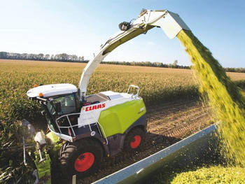**Vragenlijst hakselaar**

1. Benoem de onderdelen van de hakselaar

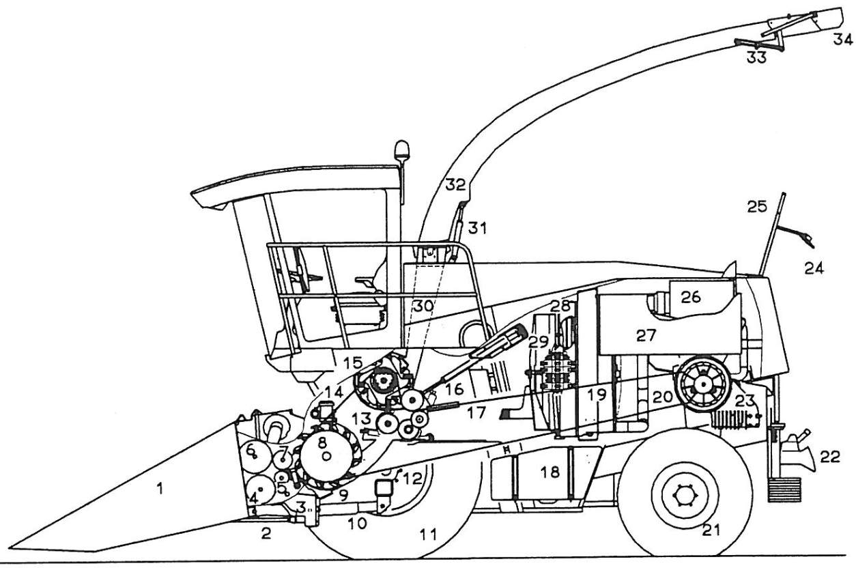

|  |  |
| --- | --- |
|  | **19.** |
|  | **20.** |
|  | **21.** |
|  | **22.** |
|  | **23.** |
|  | **24.** |
|  | **25.** |
|  | **26.** |
|  | **27.** |
|  | **28.** |
|  | **29.** |
|  | **30.** |
|  | **31.** |
|  | **32.** |
|  | **33.** |
|  | **34.** |
|  |  |
|  |  |

1. Een hakselaar kan uitgerust worden met verschillende voorzetstukken, noem er drie?
2. Bij welke voorzetstukken wordt het gewas afgesneden?
3. Wat is het voordeel van een rijonafhankelijk voorzet stuk?
4. Welk gedeelte van de maïsstengel moet als eerst bij de invoerrollen van de hakselaar komen?
5. Welke onderdelen zorgen daarvoor?
6. Als we de haksellengte willen verstellen, hoe doen we dit dan?
7. De hakselaar is uitgerust met een beveiliging op voor eventuele harde voorwerpen, hoe heet deze beveiliging?
8. Welke voorwerpen kan deze beveiliging wel detecteren?
   1. Harktanden wel/niet
   2. Stenen wel/niet
   3. Roestvrijstaal wel/niet
   4. Trekhaakpennen wel/niet
   5. Aluminium wel/niet
   6. Stukken metaaldraad wel/niet
   7. Hout wel/niet
   8. Stalen hekpalen wel/niet
   9. Koper en messing wel/niet
   10. Stalen sleutels wel/niet
   11. Niet metaalhoudend beton wel/niet
9. Welke delen van de hakselaar beschermt deze beveiliging?
10. Welke gewassen kun je oogsten met een hakselaar?
11. Is het verstandig om de korrelkneuzer te verwijderen als je gras gaat hakselen?
12. Wat is de functie van de blazer?
13. Noem twee soorten blazers?
14. Welk type blazer verdicht het gewas het meeste?
15. Welk type blazer gebruikt het minste vermogen?
16. Welk type blazer heeft de meest compacte bouw?
17. Welk type blazer geeft de minste kans op verstopping?
18. Verzamel informatie (eventueel met/van een klasgenoot) van twee verschillende hakselaars en vul deze in.

|  |  |  |
| --- | --- | --- |
| Gegevens | Hakselaar 1  Merk: | Hakselaar 2  Merk: |
| Motorvermogen (kW) |  |  |
| Gewicht (kg) |  |  |
| Bandenmaat  (voor) |  |  |
| Bandenmaat  (achter) |  |  |
| Maximale hoogte afvoer (m) |  |  |
| Toerental messentrommel (omw/min) |  |  |
| Aantal rijen messen |  |  |
| Aantal sneden per minuut. (toerental x aantal rijen messen). |  |  |
| Breedte messen trommel |  |  |
| Capaciteit  (aantal snede per minuut x breedte trommel). |  |  |

1. Wat wordt bedoeld met het schredlage principe?
2. Wat zijn de voordelen van het schredlage principe?
3. Wat zijn de nadelen van het schredlage principe?
4. Hoe moet een hakselaar omgebouwd worden van mais naar gras. Vul de onderstaande tabel in:

|  |  |
| --- | --- |
| Te verwijderen onderdelen | Te monteren onderdelen |
|  |  |
|  |  |
|  |  |
|  |  |
|  |  |
|  |  |